Stream流

1. 初识

原理：查找集合中的数据的时候，对于数据进行筛选

1. 单列集合

对于单列集合，可以直接使用Stream方法。对于集合进行遍历。

1. 双列集合

不可以直接使用Stream方法，因为Map类中含有键和值，其会不知道对于谁进行流水线操作。

解决方法：第一种，将键和值合并为键值对

第二种，通过getkey获取键，则可以对于键进行操作

下面为代码演示（在MyStream中的com.mzc.Project1.Part2中）

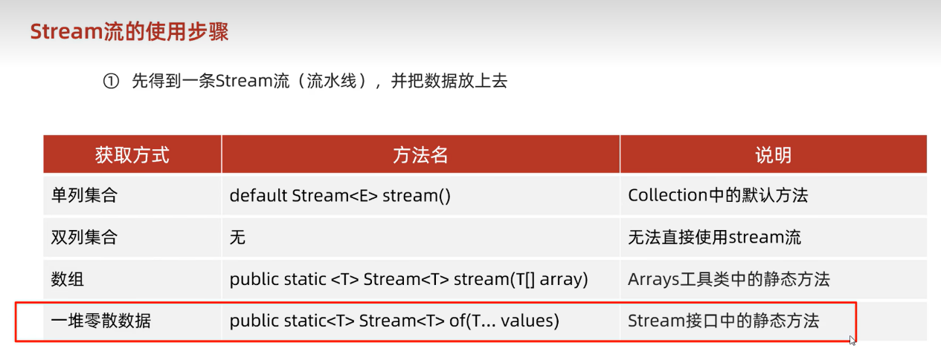

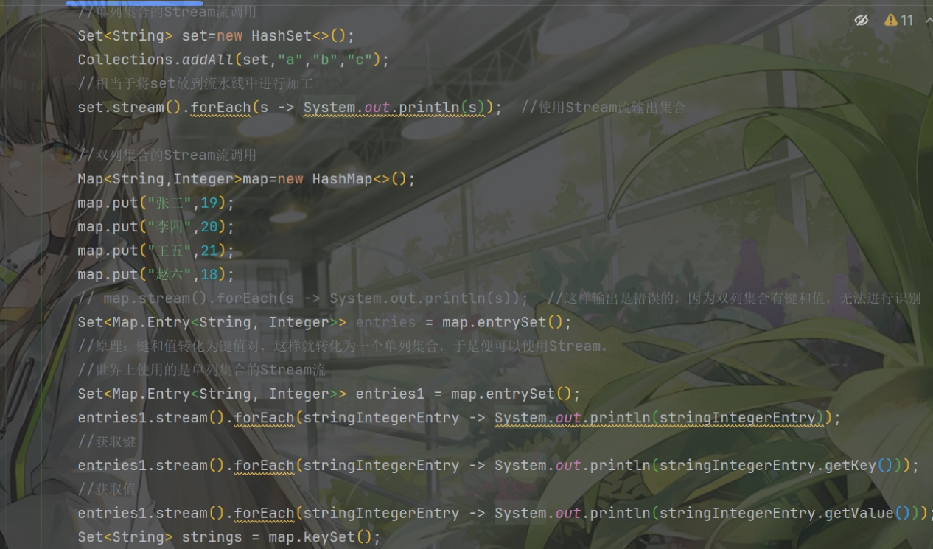

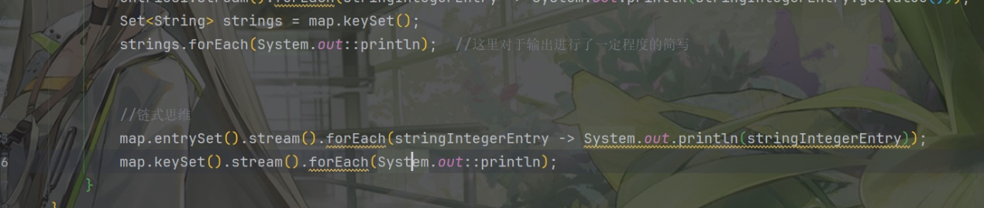

1. 数组（非常好用）（在MyStream中的com.mzc.Project1.Part3中）

1、功能：可以进行很多的操作，例如，整数数组，可以进行求和，排序等操作。

2、Stream流遍历：常用foreach和迭代器，或者转化为数组进行遍历

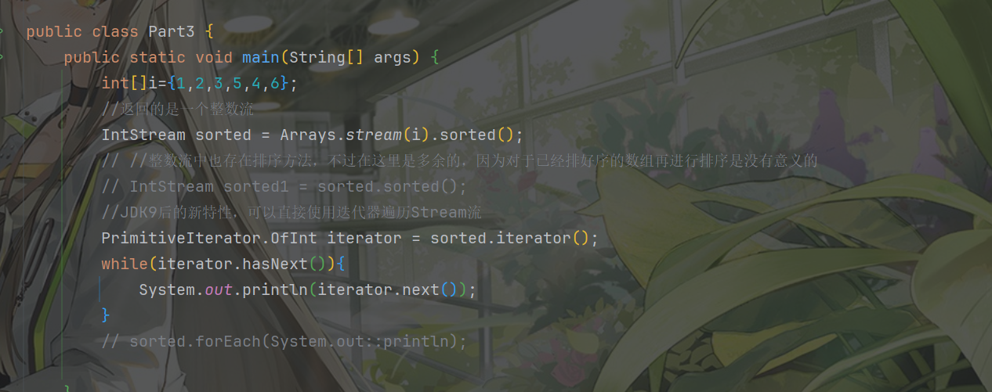

1. 对于零散数据

方法：调用Stream流中的静态方法of（）进行输出。可以输出集合、数组、元素等；

注意：如果其中有数组时，尽量指定要输出的是数组中的哪一个元素，因为of会将括号中的元素当成一个整体进行输出，因此如果直接输出数组，返回的是数组的地址，也不建议这么使用

1. Stream流的中间方法
2. Filter（过滤）：使用filter指定规则，filter中的为满足条件，不满足则过滤，满足则保留，

注意：要记得需要一个新的对应集合进行接收。

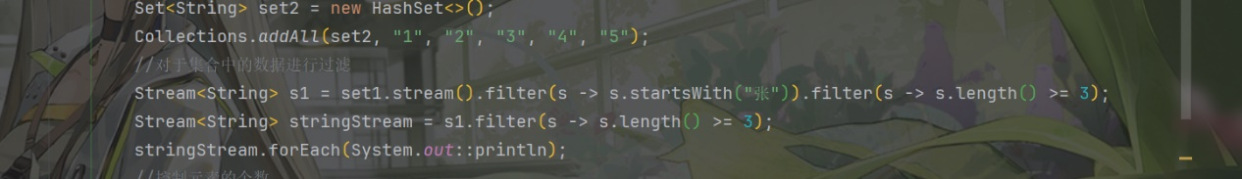

1. limit（控制元素个数）：使用后，在其中输入限制的个数，便可以指定输出指定的元素，按照输入的顺序进行切割的



1. skip（略过）：输入几个，便会跳过几个，按照输入的顺序进行跳过



1. distinct（去重）：依赖HashCode和equals方法。
2. concat（合并）：将两个集合或数组进行合并（只要有Stream方法的的都可以），



1. map（特定分割，后提取指定的位置）：

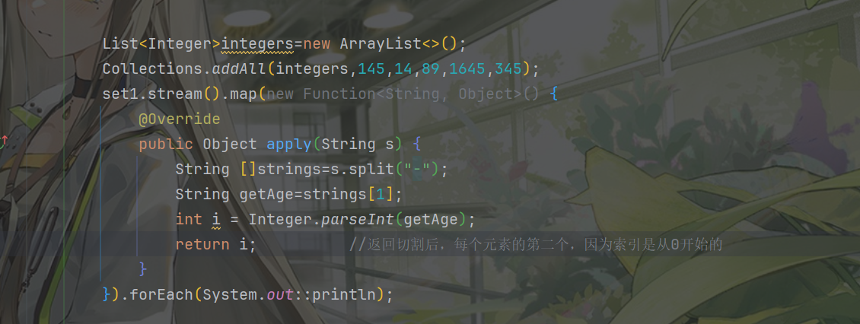

Lambda进行实现



1. Stream流的终结方法
2. 遍历（foreach）：可以直接在后边加foreach，也可以编写匿名内部类

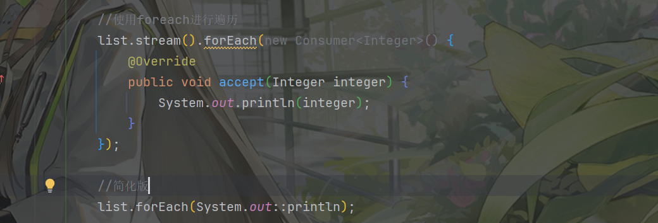

1. 统计（count）：统计经过流后剩下的数组的元素



1. 存放到数组（toArray）：

第一种：直接进行存储，不指定类型，返回的的数组类型为Object

第二种：指定存储数组的类型，需要重写接收数组的类型，因此需要重写内部类，或者使用lambda表达式

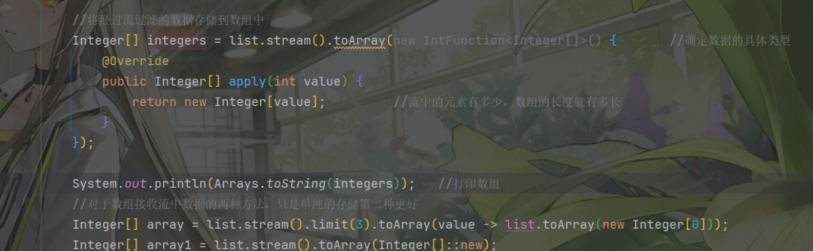

1. 存储到集合（collection）：

第一种：存储到单列集合中，比如List方法和Set方法。

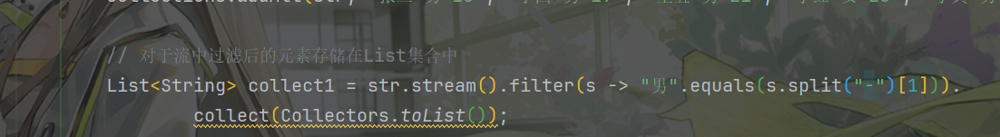

第二种：存储到Map集合中，不过要指定键和值的规则

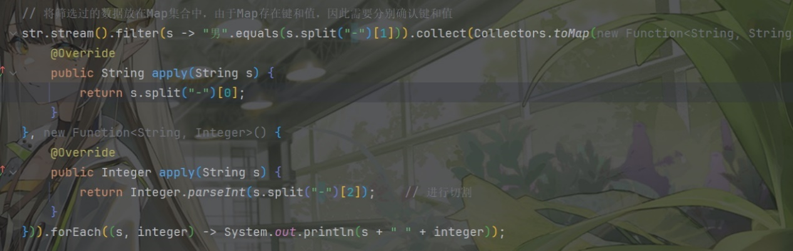



方法引用

1. 用途：把已经有的方法拿过来用，当做函数式接口中抽象方法的方法体
2. 方法引用的使用条件：（1）引用出必须是函数是接口

（2）引用的形参和返回值必须和抽象方法保持一致

（3）引用的方法必须已经存在

（4）必须满足要求

3、引用的分类：（1）静态方法

（2）构造方法

（3）成员方法

（4）其它构造方法：使用类名引用成员方法

引用数组的构造方法

4、静态方法引用：

格式：类名：：静态方法

原理：应用某一类中的方法，主要用于第三方编写的一些代码中的方法引用到自己的代码中，方便使用。

JDK本身也是这样的原理，不过JDK中的很多方法是抽象方法，因此需要重写。这样有利于分工提高效率，更增加了代码的使用效率。

1. 引用成员方法：

格式：对象：：成员方法

1. 其他类：其他类对象：：方法名

1. 本类：this：：方法名

注意：静态方法中不能使用this去调用成员方法，而main本身就是一个静态方法

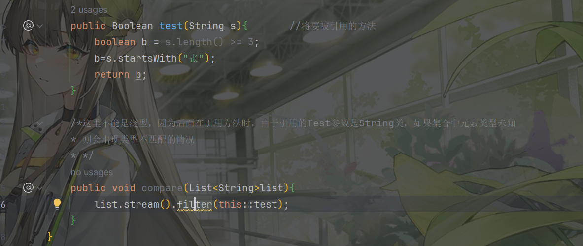

1. 父类：super：：对象名

注意：和（2）中注意点是一样的

注意：在成员方法引用的时候，成员方法不能是静态（static）变量，私有（private）方法

1. 引用构造方法：格式：类名：：new

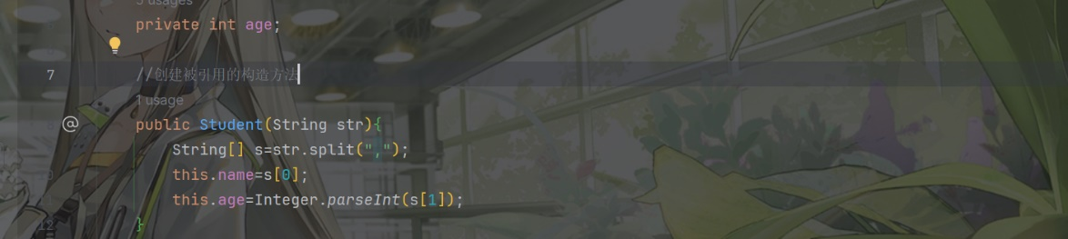

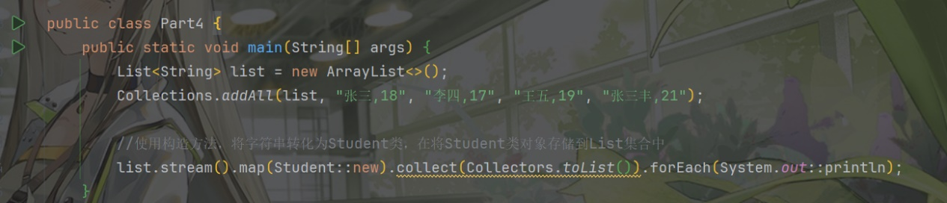

1. 使用类名引用成员方法

和其他类的区别：其他类相当于是标明方法的出处，但是本身还是直接调用成员的方法，而使用类名引用成员方法是一种间接引用

格式：类名：：成员方法

特有规则：方法引用的第二个形参到最后一个形参必须与原方法保持一致，返回值一致

第一个参数：表示被引用方法的调用者，表示可以引用哪些类中的方法，相对具有局限性，

假设流中的数据是String类，则只能引用String类中的方法。

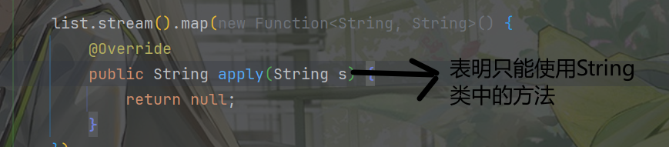

1. 引用数组的构造方法

格式：数据类型[]：：new;

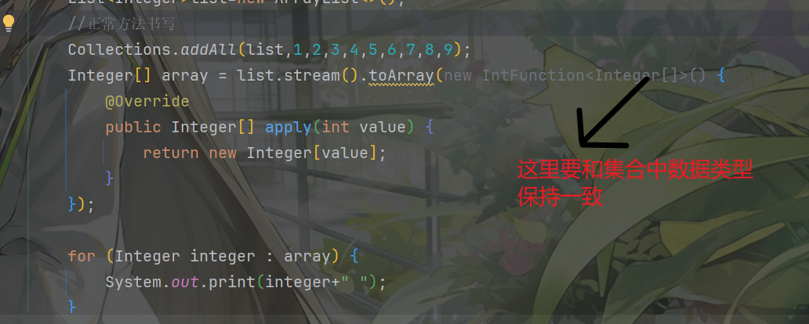



作用：使得存储到集合中，集合中的元素可以是指定的数据类型，而不是Object类型